附：年报操作说明
年报操作说明
第一步：网址。
登陆国家企业信用信息公示系统（西藏）www.gsxt.gov.cn或通过西藏自治区市场监督管理局（西藏自治区知识产权局）官网进入首页后，下拉点击【市场主体年报入口】图标。
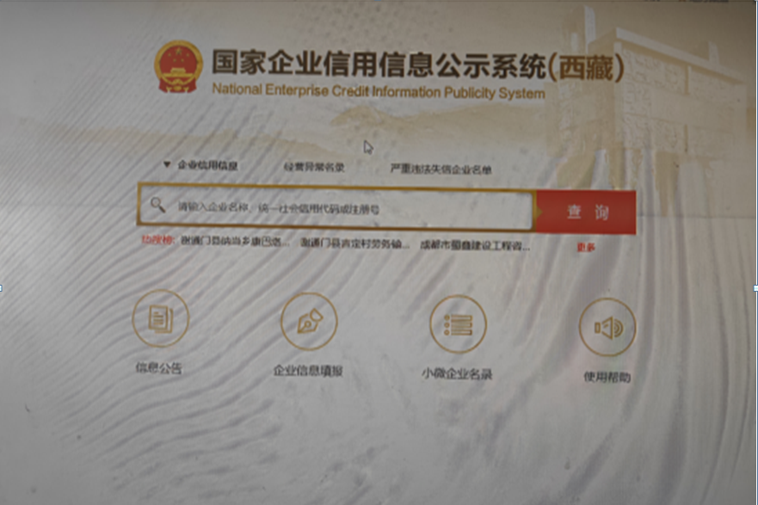

第二步：登录系统。
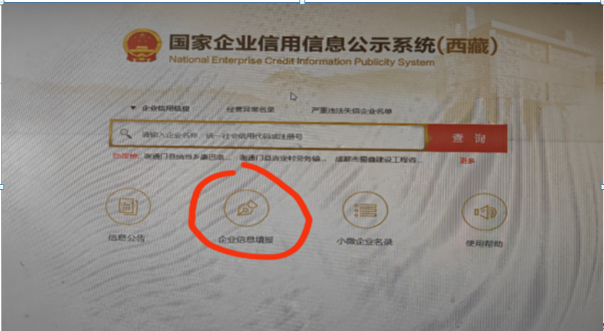
点击“企业信息填报”，使用本企业统一社会信用代码，及联络员相关信息并通过联络员手机验证码登录，没有密码。

注：联络员姓名和验证手机码一般是在办理营业执照时填报的，也可进行修改。
第三步：数据录入。
登陆后进入“企业信息填报”，点击“年度报告填写”按照提示填报。
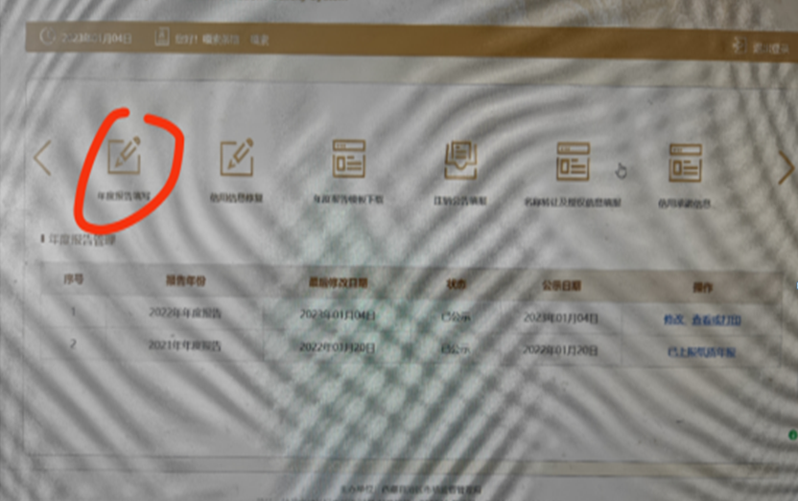

第四步：提交公示。
填写年度报告后点击“提交并公示”。
